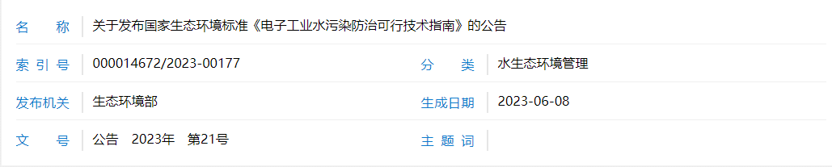

关于发布国家生态环境标准《电子工业水污染防治可行技术指南》的公告
为贯彻《中华人民共和国环境保护法》《中华人民共和国水污染防治法》，防治环境污染，改善生态环境质量，推动电子工业水污染防治技术进步，现批准《电子工业水污染防治可行技术指南》为国家生态环境标准，并予发布。
标准名称、编号如下：
《电子工业水污染防治可行技术指南》（HJ 1298-2023）
本标准自2023年7月1日起实施。标准内容可在生态环境部网站（http://www.mee.gov.cn）查询。
特此公告。
生态环境部
2023年6月7日
生态环境部办公厅2023年6月8日印发

